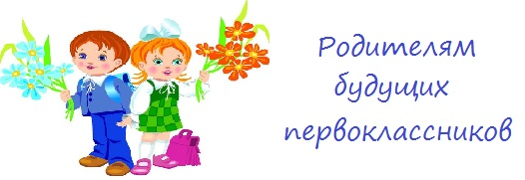

Территориальный участок
МБОУ Школы №32 г. о. Самара

Название улицы | Номер дома
Стара Загора | 220 – 232 (четные)
Ташкентская | 135 -153 (нечетные)

